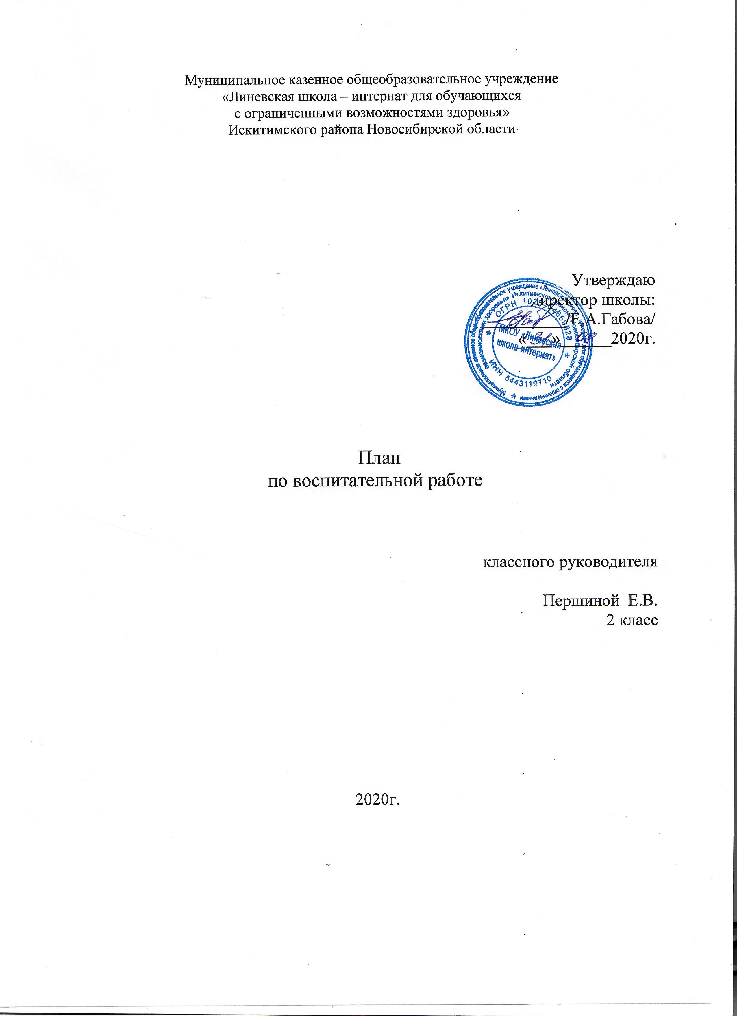

Цель:
- Создание комфортной обстановки, благоприятных условий для успешного развития индивидуальности каждого ребенка.

Задачи:
- формировать качества каждого ученика в зависимости от личностных особенностей ребенка, его интересов, склонностей, состояния здоровья, возрастных особенностей характера и психики.
- учить детей грамотному общению друг с другом, поддерживая и развивая в них доброту, отзывчивость, умение сопереживать товарищу, уважение к окружающим людям.
- формировать добросовестное отношение к учебе, воспитывать трудолюбие, самостоятельность.
- расширять познавательный интерес, кругозор учащихся.
- развивать и укреплять стремление к здоровому образу жизни.

Мероприятия | Дата
Сентябрь
Здравствуй, школа!  Классный час: Новосибирск - город трудовой доблести» Торжественная линейка «Здравствуй, школа!» | 01.09.2020
Родительское собрание | 01.09.2020
Операция «Собери портфель» | 01.-08.09.2020
Инструктаж «Правила для учащихся школы-интерната»  Инструктаж по «Правилам безопасного поведения на дорогах и в транспорте»; «Положение о внешнем виде» | 07-11.09.2020
Малый педсовет «План работы на 1 четверть» | 03.09.2020
Инд.работа с учащимися «группы риска»;  Организация работы кружков (списки) | В течение месяца
Подготовка справок для учащихся для проезда в транспорте | По мере необходимости
Беседа «Береги школьное имущество» | В течение месяца
Подготовка к концерту, посвященному «Дню учителя» | В течение месяца
Генеральная уборка | Каждая среда
Классный час «Чистота залог – залог здоровья». | 18.09.2020
Встречи – консультации для родителей | В течение месяца
Октябрь
Конкурс газет по Дню Учителя

Праздничный концерт «Спасибо Вам, учителя!» | 02.10.2020
Малый педсовет: «Единые требования к учащимся»
Продолжение конкурса «Класс года» | В течение года
Инструктаж по ТБ дома, в школе, о проведении в ЧС
Встречи – консультации для родителей | В течение месяца
Ноябрь
Подготовка к конкурсу рисунков «День народного единства»
Классный час «Все работы хороши» | 16.11.20
Выставка плакатов, рисунков .  Беседа с родителями « В здоровом теле здоровый дух» | 20.11.20
Конкурс «Класс года» | В течение года
Открытый классный час: Урок мужества «Пока мы едины -мы непобедимы» | 27.11.2020
Беседы-пятиминутки перед отъездом детей домой | Пятница, суббота
Декабрь
Здравствуй, Дедушка Мороз! – народный праздник | 24.12.20
Подготовка к Новому году: разучивание стихов, изготовление поделок, костюмов | В течение месяца
Индивидуальные беседы, посещение мест проживания детей | по мере необходимости
ПДД: правила поведения в транспорте и в общественных местах | еженедельно
Подведение итогов за II четверть
Родительское собрание | 27.12.2020
Праздник Новогодней Елки «Новогодний калейдоскоп» | 27.12.2020

